

《Web技术B》
实验报告

课题名称 实验二/三、开发环境搭建和JSP基础
姓 名 何天从
学 号 3110757101
班 级 网络11-1班
院 系 信息科学与工程学院

实验二 Part 1 开发环境的配置运行

一、实验目的
1． 掌握设置JDK环境。
2． 掌握设置Tomcat环境。
3． 安装、掌握MyEclipse软件，为学习 JSP和进行 JSP的实验做好准备工作。
4． 浏览JSP 程序并运行JSP页面。

二、实验要求
1． 安装并设置 Java SDK 软件包。
2． 安装并设置Tomcat软件包。
3． 安装并设置 Eclipse软件。
4． 编写一个简单的JSP，并在浏览器中浏览。

三、实验内容
（一）JDK安装与配置
（二）Tomcat安装与配置
（三）Eclipse的安装与配置
（四）在Eclipse上建立一个JSP
（五）部署JSP工程文件
（六）启动Tomcat服务器
（七）浏览JSP

Part 2 JSP 基本语法练习

一、实验目的
1． 理解 JSP程序结构
2． 掌握JSP各种变量的声明方式。
3． 掌握在页面中如何组织JSP程序。
4． 掌握 JSP指令的应用。
5． 掌握JSP动作指令的应用。
6． 掌握JSP中的中文字符处理。

二、实验要求
1. 编写简单的计数器程序。
2. 编写JSP的include指令的程序。
3. 编写JSP动态指令forward的程序。
4. 编写JSP中文字符处理程序。

三、实验内容

（一） 简单的计数器程序
1．建立一个新的WEB工程，再建立一个count.jsp，部署并浏览该页面。
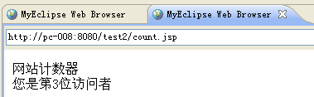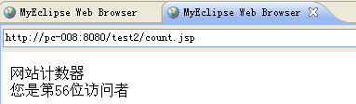

（二） JSP的include指令的程序
1．在建立的WEB工程中建立 include.jsp 文件，top.txt文件和bottom.txt文件。部署并浏览该页面。
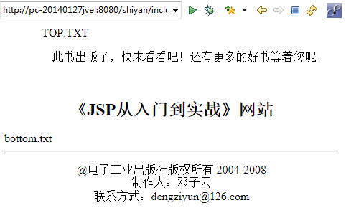
思考：如果将top.txt和bottom.txt改为bottom.jsp和top.jsp，上述程序会出错吗？错了如何改正？
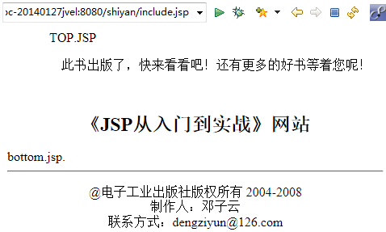

（三） JSP动态指令forward的程序
1．在建立的WEB工程中建立 forward.jsp 文件。
部署并浏览该页面。
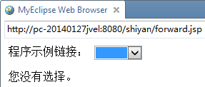
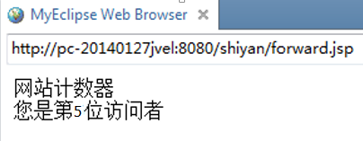

（四） JSP中文字符处理程序
1．在建立的WEB工程中建立 convert.jsp 文件。
2．部署并浏览该页面。
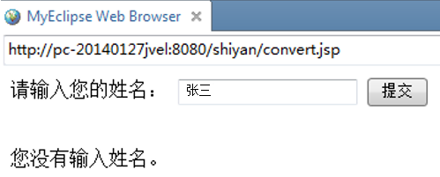
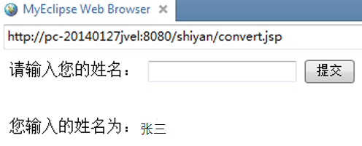

实验三 Part 1 JSP的内置对象

一、实验目的
通过编程和上机实验理解 JSP各个页面之间的响应和传递的过程。并且能够熟练的掌握JSP的内置对象的属性和方法，并能灵活运用。

二、实验要求
- 基础练习：request常用方法的使用。
- 编写获取表单数据。

三、实验内容

（一）基础练习：request常用方法的使用
1．用request的各种方法输出request中的各种方法，新建页面requestApp1.jsp。
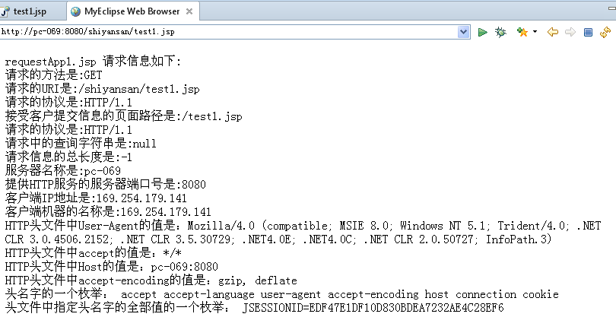

（二）获取表单数据
1．建立一个新的WEB工程，再建立一个Register.jsp和Accept.jsp。
（1）程序功能：实现页面与页面之间的信息交换。
（2）部署并浏览该页面。
其中带*号的为必填选项
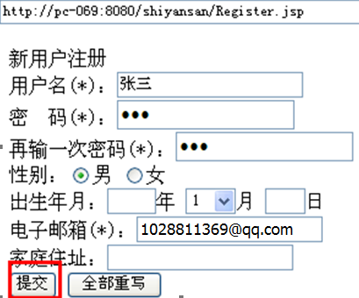
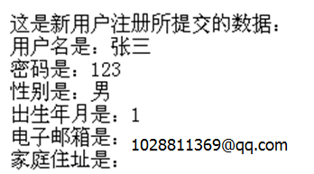

实验三 Part 2 JSP的内置对象

一、实验目的
通过编程和上机实验理解 JSP各个页面之间的响应和传递的过程。并且能够熟练的掌握JSP的内置对象的属性和方法，并能灵活运用。

二、实验要求
1．编写页面重定向程序。
2．编写session属性设置和获取的程序。
3．编写用out对象输出表格程序。

三、实验内容

（一）页面重定向
1．在建立的WEB工程中建立 Redirect.jsp 文件，
  - 程序功能：实现页面的重定向。
  - Redirect.jsp 程序的源代码。
2．部署并浏览该页面。
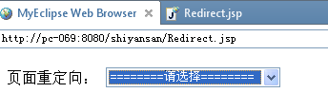
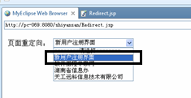
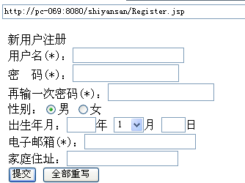

（二）session属性设置和获取
- 在建立的WEB工程中建立 Login.jsp和LoginInfor.jsp 文件。
  - 程序功能：实现session属性在整个页面缓存信息的保存和销毁。
- 部署并浏览该页面。
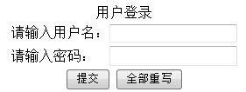
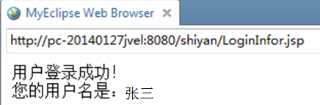

（三）用out对象输出表格程序
- 在建立的WEB工程中建立Outapp.jsp文件
程序功能：通过使用out输出静态表格，从而掌握利用内置对象实现静态网页的方法。
- 部署并浏览该页面。
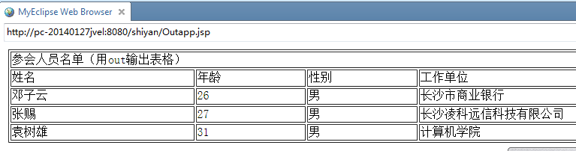
思考：页面重定向有哪些方式?区别是什么?
答：页面重定向页面有两种方式：
1、forward跳转：<jsp:forward page="跳转页面地址" />
2、response跳转：response.sendRedirect("跳转页面地址");
两种跳转的区别如下：
1、forward跳转：
a.服务器端跳转，地址栏不改变；
b.执行到跳转语句后马上无条件跳转，之后的代码不再执行(跳转之前一定要释放全部资源)；
c.request设置的属性在跳转后的页面仍可以使用；
d.使用<jsp:param name="参数名" value="参数值" />传递参数。
2、response跳转：
a.客户端跳转,地址栏改变；
b.所有代码执行完毕后跳转；
c.跳转后的页面不能使用上一个页面的request属性；
d.使用地址重写传递参数（response.sendRedirect("URL参数名＝参数值")）。

实验总结：
不知不觉又过了四个学时的实验了，12周也结束了，想不起上上周做jsp基础的情况了，发现自己基础确定没有掌握好，像老师说的html，现在还是一般的了解掌握，自己不看书还是写不出来啊，我不知道是要背下来，还是先去理解，发现自己不能平衡生活学习的各项，都把时间花在其他地方了，就是不舍得放点时间到web技术中来，专注与专业，有舍会有得吗。
最近在学习objective-c语言，然后看了一些程序，特别是移动开发方向的文章，很多都说web是缺少不了的技术，真心发现自己掌握的远远比要学的少少的多，然后，就没有动力了，在就，灰心了，最后没有信心了。其实，我们都知道，事情是要慢慢发生质变，但是我们自己就是没有能坚持下来，浮燥啊，淡定！
回到正文，这次的实验可是苦了，什么都没运行成功，出错一堆堆的来，虽然老师给出了全部的代码，但是，发现格式都报错了，还有编码问题等，都不会解决，其实，不是我们不能解决，只是我们害怕去解决，为什么，感觉自己不会，就不想继续下去。我们战胜了高中，不容易来到了大学，却忘记了我们怎么战胜自己。
当我面对jsp时，它像java，虽然我英语不太好，但是，也不至于看到代码就烦恼。在这里写了一堆的理由，一堆的借口，这是浪费时间啊。
有句话这么说：逼着自己去适应！还有一句：一切都可以总结为艺术！
最后，面对一堆问题，怎么办？解决问题也是艺术，慢慢来，有序地，一件件的做，一件件的打个叉，这样，才能在一堆问题里，化大为小，让自己解决，并有信心坚持下来。
加油！加油！

